Czym wyróżniają się węże podgrzewane elektrycznie?
Aby dowiedzieć się więcej na temat tego czym wyróżniają się węże podgrzewane elektrycznie zachęcamy do przeczytania naszego artykułu!

Węże podgrzewane elektrycznie - Z czego są wykonane?
Przemysłowe węże podgrzewane elektrycznie wykonane są z PTFE, są dostępne w różnych odsłonach, które mogą pracować w zależności od środowiska. Są, również dostępne wersje EX. Warto zaznaczyć, że węże są dodatkowo wyposażone w regulator temperatury. W zależności od serii oraz wykonania są w stanie podgrzać medium do temperatury 600 stopni Celsjusza. Za ich pomocą można podgrzewać takie medium jak: smoła, farba, tłuszcz, plastik, wosk, farba, woda, dwutlenek węgla.

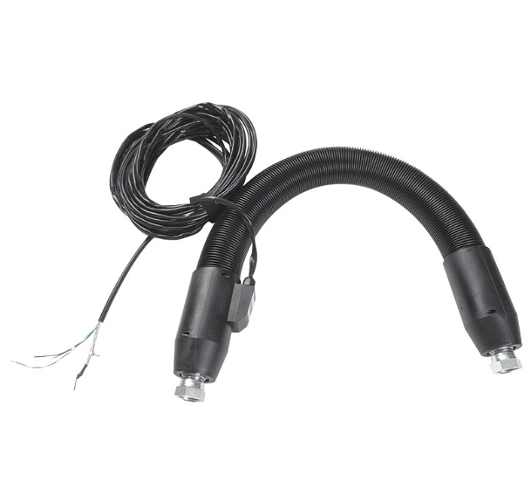
Jakie jest zastosowanie węży podgrzewanych elektrycznie?
Do najpopularniejszych zastosowań węży podgrzewanych elektrycznie możemy zaliczyć:
- analizę spalin,
- formowanie piankowe,
- maszyny introligatorskie,
- instalacje czyszczenia rur,
- produkcję pianki poliuretanowej.
Dodatkowe informacje
Warto, również wspomnieć, że istnieje możliwość zamówienia kompletnego węża z końcówkami. W ofercie znajdziesz, również węże analityczne do podtrzymania i pomiaru temperatury gazów. Zapraszamy do sprawdzenia szczegółów oferty na oficjalnej stronie DACPOL.

